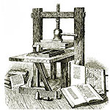 ***ВЕСТНИК* ШИРОКОЯРСКОГО**

**СЕЛЬСОВЕТА**

*Периодическое печатное издание органа местного самоуправления Широкоярского сельсовета*

*Мошковского района Новосибирской области*

***ВЫПУСК № 48 16 декабря 2019 года***

**АДМИНИСТРАЦИЯ ШИРОКОЯРСКОГО СЕЛЬСОВЕТА**

**МОШКОВСКОГО РАЙОНА НОВОСИБИРСКОЙ ОБЛАСТИ**

**ПОСТАНОВЛЕНИЕ**

от 09.12.2019 № 109

Об утверждении долговой политики  Широкоярского сельсовета Мошковского района Новосибирской области района на 2020 год и плановый период 2021 и 2022 годов

В целях эффективного управления муниципальным долгом Широкоярского сельсовета Мошковского района Новосибирской области, принятия мер по снижению долговой нагрузки и составления проекта бюджета Широкоярского сельсовета Мошковского района Новосибирской области, на основании пункта 13 статьи 107.1 Бюджетного Кодекса Российской Федерации, Устава Широкоярского сельсовета Мошковского района Новосибирской области,

ПОСТАНОВЛЯЮ:

1. Утвердить прилагаемую долговую политику Широкоярского сельсовета Мошковского района Новосибирской области на 2020 год и плановый период 2021 и 2022 годов.

2. Опубликовать настоящее постановление в периодическом печатном издании «Вестник Широкоярского сельсовета», а также на официальном сайте администрации Широкоярского сельсовета Мошковского района Новосибирской области.

Глава Широкоярского сельсовета

Мошковского района Новосибирской области А.М.Шашлов

|  |  |
| --- | --- |
|  | УТВЕРЖДЕНА  постановлением администрации Широкоярского сельсовета Мошковского района Новосибирской области  от 09.12.2019 № 109 |

**Долговая политика**  
**Широкоярского сельсовета Мошковского района Новосибирской области на 2020 год и плановый период 2021 и 2022 годов**

**1. Общие положения**

1. Под долговой политикой Широкоярского сельсовета Мошковского района Новосибирской области понимается стратегия управления муниципальным долгом, направленная на обеспечение сбалансированности бюджета Широкоярского сельсовета Мошковского района, эффективное поддержание объема муниципального долга на оптимальном уровне, минимизацию стоимости его обслуживания, равномерное распределение во времени платежей, связанных с погашением и обслуживанием муниципального долга Широкоярского сельсовета Мошковского района Новосибирской области.

2. Долговая политика Широкоярского сельсовета Мошковского района Новосибирской области на 2020 год и плановый период 2021 и 2022 годов (далее – долговая политика) является частью бюджетной политики Широкоярского сельсовета Мошковского района Новосибирской области и определяет цели, а также основные задачи, риски и направления деятельности по управлению муниципальным долгом Широкоярского сельсовета Мошковского района Новосибирской области на 2020 год и на плановый период 2021 и 2022 годов.

**2. Цели и принципы долговой политики муниципального образования**

1. Целями долговой политики являются: сбалансированность бюджета; поддержание объема муниципального долга на экономически безопасном уровне с учетом всех возможных рисков; обеспечение своевременного исполнения долговых обязательств в полном объеме; оптимизация структуры муниципального долга в целях минимизации стоимости его обслуживания.

2. Долговая политика основана на принципах: соблюдения ограничений, установленных бюджетным законодательством Российской Федерации; эффективности использования бюджетных средств; полноты и своевременности отражения долговых обязательств; прозрачности (открытости) управления муниципальным долгом.

**3. Основные задачи долговой политики муниципального образования**

Основными задачами долговой политики являются:

1) равномерное распределение долговой нагрузки на бюджет;

2) минимизация стоимости заимствований;

3) поддержание и повышение кредитного рейтинга;

4) повышение эффективности муниципальных заимствований;

5) принятие новых долговых обязательств исходя из принципа исполнения всех обязательств своевременно и в полном объеме, а также исходя из результатов исполнения бюджета;

6) осуществление привлечения новых заимствований с учетом соблюдения ограничений, установленных Бюджетным кодексом Российской Федерации в отношении объема муниципального долга и расходов на его обслуживание, потребности бюджета Широкоярского сельсовета Мошковского района и экономической возможности их возврата;

7) осуществление мониторинга соответствия параметров муниципального долга ограничениям, установленным Бюджетным кодексом Российской Федерации;

8) использование механизма привлечения краткосрочных бюджетных кредитов за счет средств федерального бюджета на пополнение остатков средств бюджета;

9) использование государственных ценных бумаг как источника долгосрочного финансирования дефицита бюджета и минимизация привлечения коммерческих кредитов;

 10) использование информационных технологий по ведению учета и планированию операций с муниципальным долгом;

11) обеспечение своевременного и полного учета долговых обязательств;

12) информирование общественности о состоянии муниципального долга;

13) сокращение объема заимствований.

**4. Основные мероприятия долговой политики муниципального образования**

Основными мероприятиями долговой политики муниципального образования являются:

- осуществление мониторинга соответствия параметров муниципального долга муниципального образования ограничениям, установленным Бюджетным кодексом Российской Федерации;

- учет информации о муниципальном долге муниципального образования, формирование отчетности о муниципальных долговых обязательствах муниципального образования;

- размещение информации о муниципальном долге муниципального образования в электронных средствах массовой информации на основе принципов открытости и прозрачности;

- привлечение бюджетных кредитов как наиболее выгодных с точки зрения долговой нагрузки на бюджет, в том числе на пополнение остатков средств на счете бюджета муниципального образования;

- проведение операций по реструктуризации обязательств (задолженности) муниципального образования перед бюджетом района по бюджетным кредитам;

- совершенствование практики проведения электронных аукционов среди кредитных организаций на оказание услуг по предоставлению кредитов на покрытие дефицита бюджета и погашение долговых обязательств бюджета муниципального образования;

-недопущение принятия новых расходных обязательств, не обеспеченных стабильными источниками доходов.

**5. Ожидаемые результаты долговой политики муниципального образования**

Реализация настоящей долговой политики позволит:

1) поддерживать предельный объем заимствований на уровне, не превышающем сумму, направляемую в текущем финансовом году на финансирование дефицита бюджета и (или) погашение долговых обязательств муниципального образования;

2) поддерживать величину предельного объема муниципального долга муниципального образования на уровне, не превышающем 50% процентов утвержденного общего годового объема доходов бюджета без учета утвержденного объема безвозмездных поступлений;

3) поддерживать объем расходов на обслуживание муниципального долга на уровне, не превышающем 15% расходов бюджета, за исключением объема расходов, осуществляемых за счет субвенций, предоставляемых из бюджетов бюджетной системы Российской Федерации;

4) сохранить финансовую устойчивость бюджета муниципального образования;

5) оптимизировать структуру и объем муниципального долга с целью минимизации расходов на его обслуживание;

6) создать предпосылки для повышения кредитного рейтинга;

7) обеспечить доступность информации о муниципальном долге.

**6. Расчет численных показателей, характеризующих эффективное  
управление муниципальным долгом муниципального образования**

Расчет численных показателей, характеризующих эффективное управление муниципальным долгом, осуществляется администрацией Широкоярского сельсовета Мошковского района Новосибирской области в соответствии с методикой расчета численных показателей, характеризующих эффективное управление муниципальным долгом муниципального образования, согласно приложению 1 к настоящей долговой политике.

|  |  |
| --- | --- |
|  | Приложение 1  к долговой политике Широкоярского сельсовета Мошковского района Новосибирской областина 2020 год и плановый период 2021 и 2022 годов |

**Методика расчета численных показателей, характеризующих** **эффективное управление муниципальным долгом Широкоярского сельсовета Мошковского района Новосибирской области**

1. Отношение величины муниципального долга к суммарному объему налоговых и неналоговых доходов бюджета Широкоярского сельсовета Мошковского района (УГД) рассчитывается по следующей формуле:

УГД = ГД / ННД x 100%, где:

ГД - объем муниципального долга Широкоярского сельсовета Мошковского района Новосибирской области на 1 января текущего финансового года;

ННД - суммарный объем налоговых и неналоговых доходов бюджета Широкоярского сельсовета Мошковского района.



2. Отношение объема расходов на обслуживание муниципального долга к объему расходов бюджета Широкоярского сельсовета Мошковского района, за исключением расходов, осуществляемых за счет субвенций, представляемых из бюджетов бюджетной системы Российской Федерации (УР), рассчитывается по следующей формуле:

УР = РГД / (Р - РСФБ) x 100%, где:

Р - объем расходов бюджета Широкоярского сельсовета Мошковского района в отчетном финансовом году;

РСФБ - объем расходов, осуществляемых за счет субвенций, представляемых из бюджетов бюджетной системы Российской Федерации в отчетном финансовом году.





**Кадастровую стоимость недвижимости можно узнать с помощью публичной кадастровой карты**

Онлайн-площадка «Публичная кадастровая карта» – официальный ресурс Росреестра – отображает 50 млн. объектов – это земельные участки, строения, здания, дома, расположенные на территории Российской Федерации.

Зайти на карту просто – по адресу <http://pkk5.rosreestr.ru/> или с главной страницы официального сайта Росреестра <https://rosreestr.ru/site/>. Для поиска объекта необходимо выбрать город, земельный участок или здание. Далее на экране отобразится кадастровый номер объекта, его статус, адрес, категория земель, разрешенное использование, площадь и кадастровая стоимость – вся эта информация предоставляется бесплатно.

Поиск объекта можно осуществлять и по кадастровому номеру.

Создание Публичной кадастровой карты Росреестра значительно упростило поиск данных, содержащихся в реестре недвижимости, а также сократило время для получения необходимой информации до нескольких минут.

Стоит отметить, что сведения Публичной кадастровой карты не могут быть использованы в качестве официального документа, они служат только в качестве справочной информации.

***Материал подготовлен Управлением Росреестра***

***по Новосибирской области***

**ПУБЛИЧНЫЕ СЛУШАНИЯ**

по проекту решения «О бюджете Широкоярского сельсовета Мошковского района Новосибирской области на 2020 год и плановый период 2021 и 2022 годов»

**РЕКОМЕНДАЦИИ**

13.12.2019 п. Широкий Яр помещение

14.00 Широкоярского КДО

В соответствии с Положением «О порядке организации и проведения публичных слушаний в Широкоярском сельсовете Мошковского района Новосибирской области, рассмотрев проект решения «О бюджете Широкоярского сельсовета Мошковского района Новосибирской области», участники публичных слушаний

РЕКОМЕНДУЮТ:

1. Вынести на утверждение очередной сессии Совета депутатов Широкоярского сельсовета вопрос «О бюджете Широкоярского сельсовета Мошковского района Новосибирской области на 2020 год и плановый период 2021 и 2022 годов».

2. Опубликовать Рекомендации публичных слушаний в периодическом печатном издании «Вестник Широкоярского сельсовета».

Председательствующий А.Л.Старинская

Секретарь О.А.Гриценко

***Информационный материал, подготовленный Левобережным инспекторским участком ФКУ «Центр ГИМС МЧС России по НСО»***

***Безопасность на льду водоемов***

Осенний лед в период с ноября по декабрь, то есть до наступления устойчивых морозов, непрочен. Скрепленный вечерним или ночным холодом, он еще способен выдерживать небольшую нагрузку, но днем, быстро нагреваясь от просачивающейся через него талой воды, становится пористым и очень слабым.

Как правило, водоемы замерзают неравномерно: сначала у берега, на мелководье, в защищенных от ветра заливах, а затем уже на середине. На озерах, прудах, ставках (на всех водоемах со стоячей водой, особенно на тех, куда не впадает ни один ручеек, в которых нет русла придонной реки, подводных ключей) лед появляется раньше, чем на речках, где течение задерживает льдообразование. На одном и том же водоеме можно встретить чередование льдов, которые при одинаковой толщине обладают различной прочностью и грузоподъемностью.

Ежегодно тонкий лед становится причиной гибели людей. Как правило, среди погибших чаще всего оказываются дети и рыбаки. Избежать происшествий в период тонкого льда можно, если соблюдать правила безопасности. Одна из самых частых причин трагедий на водоёмах - алкогольное опьянение. Люди неадекватно реагируют на опасность и в случае чрезвычайной ситуации становятся беспомощными.

Выходя на лед нужно быть крайне внимательным и соблюдать меры безопасности!!!

Если Вы стали очевидцем несчастного случая на водном объекте или сами попали в аналогичную ситуацию, и существует возможность сообщить о происшествии, срочно обращайтесь за помощью с мобильного телефона в «Службу спасения» – 112.

***\*\*\*\*\****

***Человек в ледяной воде!***

У него перехватывает дыхание. Голову будто сдавливает железный обруч. Сердце начинает сильно стучать, артериальное давление подскакивает до угрожающих пределов. Мышцы груди и живота рефлекторно сокращаются, вызывая сначала выдох, а затем вдох. Непроизвольный дыхательный акт особенно опасен, если в этот момент голова находится под водой, ибо человек может захлебнуться. Пытаясь защититься от смертельного действия холода, организм включает в работу систему тепло производства - механизм так называемой Холодовой дрожи. Однако через некоторое время этого тепла становится недостаточно, чтобы компенсировать тепло потери, и организм вновь начинает охлаждаться. Скорость охлаждения организма человека, попавшего в воду, зависит, прежде всего, от температуры воды, физического состояния того, кто оказался в воде, его индивидуальной устойчивости к низким температурам, а также от толщины его подкожно-жирового слоя, теплозащитных свойств одежды. Скорость охлаждения определяет время безопасного пребывания человека в воде. При температуре воды 24°С оно составляет 7-9 ч, при 15°С - 3,5-4,5 ч, при 2-3°С - 10-15 минут, а при минус 2°С - не более 5-8 минут. Конечно, указанные сроки не абсолютны и могут варьироваться в ту или иную сторону. Так, при морских катастрофах, происшедших в районах с низкой температурой воды (от минус 1 до 9°С), гибель матросов и пассажиров наступала в течение 5-20 минут. Многие исследователи считают, что при температуре 0...10°С время безопасного пребывания человека в холодной воде ограничивается 20-40 минутами.

**Необходимо помнить!**

Основным поражающим фактором при длительном пребывании человека в холодной воде является переохлаждение организма, т.е. падение температуры тела и «атака» гипотермии под воздействием непрерывного холода, в том числе и после извлечения пострадавшего из воды. Следовательно, самым важным фактором при спасении людей из холодной воды является время. В такой ситуации счет идет на минуты. Необходимо быстро оценить обстановку и принять грамотное решение: как помочь человеку в данной ситуации. Действовать надо решительно, так как пострадавший быстро коченеет в ледяной воде, к тому же намокшая одежда тянет его вниз. При оказании помощи терпящим бедствие на неокрепшем льду необходимо соблюдать следующие правила:

- перед тем как сойти с берега на лед, надо внимательно осмотреться, наметить маршрут движения; - не выходить на поверхность замерзшего водоема с крутых берегов, вблизи выступающих на поверхность кустов и камышей, в местах стока в водоем теплых промышленных отбросов; - не выходить на тонкий и рыхлый лед в местах, где водоросли вмерзли в лед;

- обходить площадки, покрытые толстым слоем снега (под снегом лед всегда тоньше обходить места, где бьют ключи (там тоже лед тоньше), где быстрое течение или где в реку или озеро впадает ручей;

- особенно осторожно надо спускаться с берега, так как лед водоёма может не соединяться с сушей, между ними возможны трещины.

**\*\*\*\*\***

***Будильник безопасности – автономный пожарный извещатель!***

Выбор пожарного извещателя хлопотное дело, ведь от этого зависит ваша жизнь и жизнь окружающих вас людей.

**Автономный пожарный извещатель** – пожарный извещатель, реагирующий на определенный уровень концентрации продуктов горения веществ и материалов, в корпусе которого конструктивно объединены автономный источник питания и все компоненты, необходимые для обнаружения пожара и непосредственного оповещения о нем.

Принцип работы таких извещателей направлен на определение частиц дыма в воздухе. При срабатывании детектора дыма извещатель издает громкий пронзительный звук, способный разбудить спящего человека и привлечь внимание окружающих. Для оповещения монтируется GSM модуль, который обеспечивает дозвон на заранее запрограммированные телефонные номера и рассылку SMS-сообщений. Извещатели рассчитаны на круглосуточную непрерывную работу. В большинстве выпускаемых отечественных автономных пожарных извещателях элементом питания 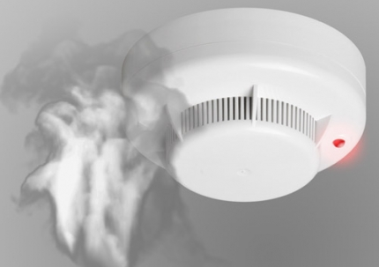служит  девятивольтовая батарея.

Их монтаж осуществляется в основном в жилых комнатах, коридорах, а также в тех помещениях, где возможно возгорание, например, электрооборудования. Они устанавливаются на потолок помещения, либо на стену под потолком на расстояние, указанное в паспорте на извещатель.

Для исключения ложных срабатываний из-за запыленности оптической системы извещателя необходимо не реже одного раза в шесть месяцев очищать дымовую камеру от пыли. Для этого разрешается снимать дымовую камеру для очистки и заменять ее.

Что касается современных автономных дымовых пожарных извещателей, то речь идет об извещателях с GSM-оповещением на мобильный телефон владельца квартиры (родственников). При задымлении датчик автоматически отправляет SMS и делает дозвон. Автономное питание без замены может работать до 3-х лет, существует возможность подключения до 6-ти телефонных номеров. К данному извещателю с GSM оповещением допускается подключить до 10 автономных извещателей, что позволяет увеличить площадь покрытия.

Отделение надзорной деятельности и профилактической работы по Мошковскому району рекомендует установить в жилье именно автоматические дымовые пожарные извещатели с GSM-оповещением. Несмотря на то что такие датчики дороже обычных, но все же **цена датчика-извещателя с GSM-оповещением гораздо ниже, чем человеческое здоровье, жизнь или сумма возможного ущерба от пожара!**

При поступлении сигнала от автономного пожарного извещателя необходимо проверить наличие признаков горения (задымления, запаха гари, тления и т.п.), а также:

— применить первичные средства пожаротушения (при наличии огнетушителя);

— при сильном развитии пожара, и невозможности применения первичных средств пожаротушения, если имеется возможность, изолировать помещение, где произошло загорание или пожар, закрыть дверь в это помещение, чтобы избежать распространения дыма и огня;

— немедленно вызвать пожарную охрану по телефону **101 (как со стационарного телефона, так и с мобильного);**

— сообщить диспетчеру свою фамилию и имя, адрес, кратко описать ситуацию, что горит, где и какие признаки пожара;

— оповестить о пожаре соседей любыми доступными способами;

— не отключать телефон первым, возможно, у диспетчера возникнут вопросы или он даст вам необходимые указания.

**Также особое внимание необходимо уделить эвакуации из помещений при пожаре:**

Если дым и пламя в соседних комнатах не позволяют выйти наружу:

— не поддавайтесь панике;

— если нет возможности эвакуироваться, то для защиты от тепла и дыма постарайтесь надежно загерметизировать свое помещение. Для этого плотно закройте входную дверь, намочите водой любую ткань, обрывки одежды или штор и плотно закройте (заткните) ими щели двери изнутри помещения.

— во избежание тяги из коридора и проникновения дыма — закройте окна, форточки, заткните вентиляционные отверстия, закройте фрамуги вентиляционных решеток.

Помните, от ваших действий (бездействия) могут зависеть ваши жизни и жизни близких вам людей!

**ОНДиПР по Мошковскому району**

***Предупреждение пожаров от детской шалости с огнем***

Пожары, возникающие по причине детской шалости с огнем – явление, к сожалению, далеко не редкое. Финал таких пожаров может быть очень трагичным – гибель ребенка.  
Почти все маленькие дети проявляют повышенный интерес к огню, не осознавая в полной мере его потенциальную опасность; их неудержимо манит к этому чуду природы. В возрасте от трех до пяти лет дети в своих играх часто повторяют взрослых, имитируя их действия, труд. В этом возрасте детям хочется все скорее узнать и испытать на себе. Стремление к самостоятельности особенно проявляется, когда дети остаются дома одни.

***Нельзя быть уверенным в том, что оставшись один, ребенок не решится поиграть коробочкой спичек, не захочет поджечь бумагу, не устроит костер, который однажды видел в лесу.***

Бывают случаи, когда взрослые ввиду разных обстоятельств вынуждены оставлять детей на какое-то время без надзора.

***Это опасно, особенно если дети остаются в запертых квартирах или комнатах. В случае пожара они не смогут выйти из опасного помещения наружу.***

Нередки случаи, когда шалость переходит в хулиганство. Ради развлечения ребята пускают с крыш домов и балконов горящие «самолетики», поджигают почтовые ящики, обшивки дверей квартир, бросают в подъезды зажженные дымовые шашки, совершенно не думая, к каким последствиям могут привести такие развлечения.

Как правило, виноваты во всех этих шалостях прежде всего родители, которые оставляют детей без присмотра в квартирах, не прячут от них спички, не контролируют поведение детей, не следят за их играми, а иногда, потакая детским капризам, разрешают самостоятельно играть со спичками, поручают малолетним детям присматривать за топящимися печами, включать электроприборы.

**Что нужно делать для того, чтобы избежать пожара от детской шалости с огнем:**

— рассказывайте детям о пожаробезопасном поведении;

— будьте примером во всех ситуациях, связанных с соблюдением правил пожарной безопасности;

— не оставляйте спички в доступном для детей месте;

— не поручайте детям разжигать печи, газовые плиты, самостоятельно включать электробытовые приборы;

— следите, чтобы дети не разжигали костры;

— уходя из дома, не оставляйте малолетних детей без присмотра взрослых;

— организуйте ребенку интересный досуг.

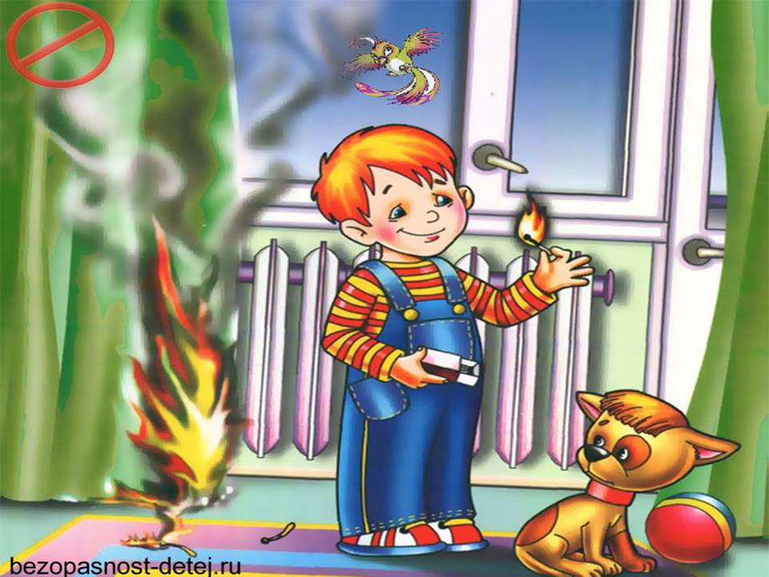**Научите ребенка правильным действиям при пожаре.**

При обнаружении пожара или признака горения (задымления, повышенной температуры, запаха гари и т.п.) ребенок любого возраста должен немедленно покинуть помещение.

Сообщить о пожаре взрослым или в пожарную охрану по единому телефону спасения «101».

Как говорят: «Запретный плод сладок!», поэтому полезнее объяснить еще раз ребенку о подстерегающей его опасности, таящейся в коробке спичек, зажигалке, чем просто сказать: «Нельзя!»

**Родители!**

* Не оставляйте детей одних с включенными электроприборами.
* Когда топятся отопительные печи, не закрывайте детей дома одних на замок.
* Не давайте детям спички. От маленькой спички происходят большие пожары.
* Не оставляйте детей одних, когда зажжена газовая плита.
* Говорите детям: «Спички не тронь — в спичках огонь!»
* Шалость детей с огнем — причина пожара.

**Взрослые!**

* Не проходите мимо детей, играющих с огнем, а иначе — ­быть беде.
* Детям необходимо рассказать, как тяжелы последствия пожаров.
* Нельзя лить воду на электроприборы, проводку, пока они включены.
* Для костра надо найти песчаное или галечное место у реки или озера.
* Нельзя разводить костер рядом с строениями, в лесах и на торфяниках, вблизи стогов сена, в местах, где имеются горючие вещества и материалы.

**Отделение надзорной деятельности и профилактической работы по Мошковскому району**

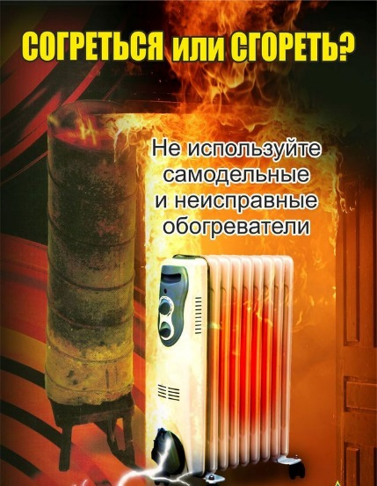

**Используя электрообогреватель, следует знать и выполнять ПРАВИЛА его установки и эксплуатации:**

- электрообогреватели можно использовать только заводского исполнения;

- электрообогреватели нельзя накрывать горючими материалами, сушить на них или над ними белье, располагать их в непосредственной близости от горючих веществ и материалов;

- за включенными приборами должен быть постоянный контроль, уходя из дома, выключайте их;

- необходимо помнить о том, что электрообогреватели являются энергоемкими потребителями и оказывают большую нагрузку на электросеть дома. Если появился запах горелой изоляции и сильный нагрев электропроводов, розеток и их обугливание, постоянно перегорают или отключаются предохранители на электросчетчике - это верный признак того, что электросеть дома перегружена и эксплуатация электрообогревателя опасна.

**ОНДиПР по Мошковскому району, ПЧ-107 ГПС НСО по охране Мошковского района**

***\*\*\*\*\*\****

**Нарушение норм и правил эксплуатации печей создают реальную угрозу жизни**

Соблюдая элементарные правила эксплуатации отопительных приборов и печей можно избежать трагедии:

- к началу отопительного сезона необходимо проверять и производить ремонт отопительных приборов;

- необходимо регулярно осматривать все дымовые каналы и трубы на чердаках, что позволит обнаружить возникшие прогары и трещины по следам копоти, их следует замазывать глиной, а трубы - белить;

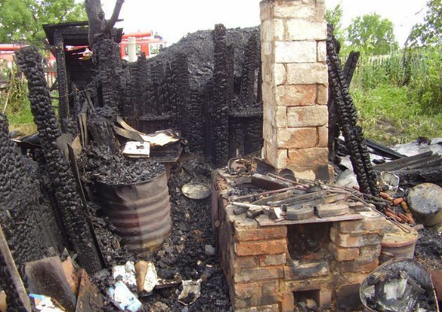- в частных домовладениях необходимо очищать дымоходы и трубы от сажи;

- нельзя перекаливать печи и применять для розжига печей на твердом топливе бензин, керосин, другие легковоспламеняющиеся жидкости;

- нельзя топить печи с открытыми дверками и без наличия предтопочного листа, прибитого к полу перед топкой;

- нельзя поручать присмотр за топкой печи детям;

- нельзя хранить вблизи отопительной печи дрова, легковоспламеняющиеся жидкости, горючие материалы и оставлять топящиеся печи без присмотра.

**ОНДиПР по Мошковскому району, ПЧ-107 ГПС НСО по охране Мошковского района**

**Учредитель:** администрация Широкоярского **Для писем**:633158, Новосибирская область ***ТЕЛЕФОНЫ ЭКСТРЕННЫХ СЛУЖБ:*** сельсовета Мошковского района Мошковский район, п. Широкий Яр, **Пожарная охрана:** 8 (383 48) 21-101

Новосибирской области ул. Школьная, 14 **ОМВД по Мошковскому району:**

**Телефон:** 8 (383 48) 53-310 8 (383 48) 21-102, 21-163, 21-646

**E-mail:** mos_shirok_70@mail.ru **Тираж: 101 экз Скорая помощь:** 8 (383 48) 51-503;

**Единая дежурная диспетчерская**

**служба:** 8 (383 48) 21-655